XXXX客户名称
XXXX项目XX模块

用户操作手册

撰写记录
日期 | 作者 | 审核人 | 版本 | 修改说明

目录
1 前言 1
1.1 关键业务流程1 1
1.1.1 关键业务流程2 1
1.1.2 关键业务流程… 1
1.2 安全性测试等其他情况（如客户要求） 1
2 问题统计 1
3 测试总结与改进建议 1

前言
本用户手册是通过模拟集团公司日常经营的关键应用场景，讲述XX产品每个应用的功能特性及应用价值，展示XX产品对大中型集团信息化建设的支撑能力。

功能特性说明
- 销售管理
主要是指企业销售产品或服务，提供从前端订单到后端结算全流程处理；
系统提供退货管理流程，确保流程的完整性。

业务操作说明
本操作手册主要讲述销售管理，销售管理流程只编写销售订单到销售出库的操作流程，销售管理流程后续的暂估应收单、财务应收单、收款单等及其核销操作，均不在此操作手册编写，以上内容具体见财务应收和出纳模块操作手册。
本操作手册在处理上下游单据时，全部采用关联生成模式进行讲解。。还包括主操保修，质检记录等其他分支业务流程。

标准销售管理

业务流程介绍
文字介绍或流程图

操作说明

新增销售订单
- 操作路径：〖供应链云〗-〖销售管理〗-〖销售执行〗-〖销售订单处理〗，点击新增后，可得到如下界面。
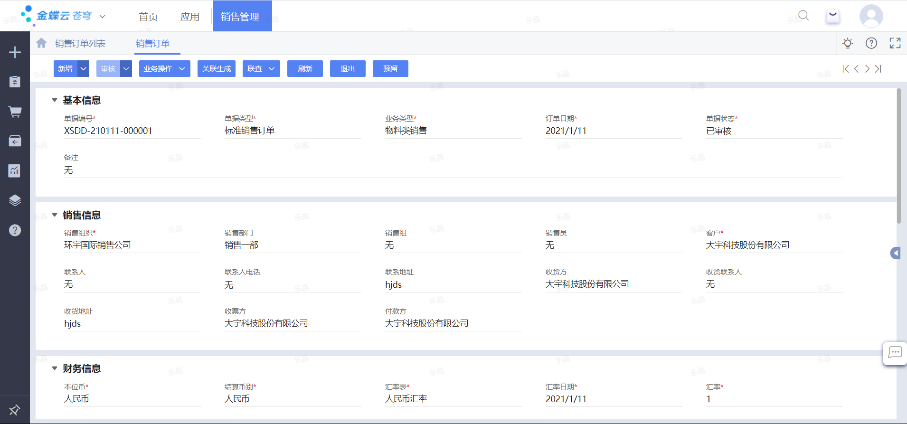
…
- 单据字段填写说明：
【单据类型】：选择“标准销售订单”。
【业务类型】：选择物料销售。
【销售方】：选择具体销售组织。
【客户】：选择本次合作的客户。
【客户信息】：收货客户、收票客户、付款客户均从销售信息的客户中带出，可修改；其中收货联系人、收货地址从收货客户的基础资料带出。
- 单据功能说明：
【批量填充】：如分录有多行，可将第一行数据批量填充到其他行。
【保存】：点击该功能按钮，将暂存销售订单。
【提交】：点击该功能按钮，将提交销售订单，如设置了工作流，则可进入流程审批。
【撤销】：点击该功能按钮，可将提交的销售订单撤销到暂存状态。
【反审核】：点击该功能按钮，可将审核的销售订单单反审核到暂存状态。
【库存查询】：点击可查询所选物料的即时库存。

销售订单变更
XXX

生成收款单
XXX

XXXX

标准销售退货
XXX

